QUY TRÌNH PHÁT TRIỂN

Các nguyên tắc và giai đoạn phát triển
Dự án EduPortal được phát triển theo mô hình Scrum nhằm chia phạm vi lớn thành các vòng lặp ngắn, tạo ra phần mềm có thể kiểm tra sau từng Sprint và điều chỉnh kịp thời theo yêu cầu nghiệp vụ. Mỗi Sprint lựa chọn một nhóm chức năng ưu tiên từ Product Backlog, thực hiện phân tích, thiết kế, lập trình, kiểm thử và rà soát trước khi tích hợp vào phiên bản chung.
Các yêu cầu của hệ thống được quản lý theo mức độ ưu tiên và giá trị sử dụng. Nhóm tập trung trước vào đăng nhập, phân quyền và dữ liệu lõi; sau đó triển khai các nghiệp vụ học tập, điểm danh, điểm số, đăng ký lớp, đơn xin phép và quản trị. Cách tổ chức này giúp giảm phụ thuộc, phát hiện lỗi sớm và duy trì khả năng bàn giao theo từng giai đoạn.

- Sprint Planning: xác định mục tiêu Sprint, chọn hạng mục ưu tiên, ước lượng khối lượng và thống nhất tiêu chuẩn hoàn thành.

- Daily Scrum: cập nhật công việc đã làm, kế hoạch tiếp theo và các trở ngại cần được tháo gỡ trong ngày.

- Sprint Review: trình bày phần chức năng đã hoàn thành, đối chiếu với yêu cầu và ghi nhận phản hồi cho Product Backlog.

- Sprint Retrospective: đánh giá cách phối hợp, công cụ và chất lượng thực hiện để cải tiến Sprint tiếp theo.
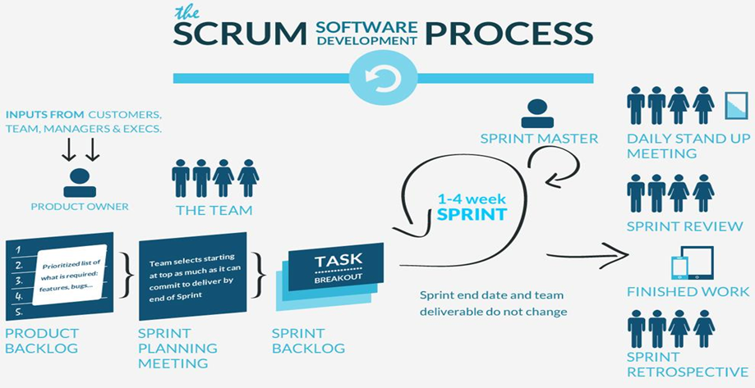
Hình 6: Các giai đoạn trong SCRUM

Các vai trò trong SCRUM

- Product Owner: đại diện cho nhu cầu của nhà trường và người sử dụng, quản lý Product Backlog, làm rõ yêu cầu và quyết định thứ tự ưu tiên của các chức năng EduPortal.

- Scrum Master: hướng dẫn nhóm tuân thủ Scrum, tổ chức các cuộc họp, hỗ trợ loại bỏ trở ngại và thúc đẩy cải tiến liên tục.

- Project Team: thực hiện phân tích, thiết kế cơ sở dữ liệu và giao diện, lập trình, kiểm thử, tích hợp và hoàn thiện tài liệu. Nhóm tự tổ chức công việc để đạt mục tiêu Sprint.
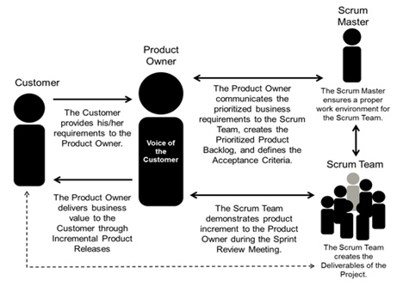
Hình 7: Phân vai trong nhóm Scrum

Các giai đoạn phát triển EduPortal

- Khởi tạo và lập Product Backlog: xác định phạm vi người dùng gồm sinh viên, giảng viên và quản trị viên; mô tả yêu cầu, tiêu chí chấp nhận, mức ưu tiên và quan hệ phụ thuộc giữa các chức năng.

- Phân tích và thiết kế: xây dựng mô hình dữ liệu, phân quyền, kiến trúc hệ thống, hợp đồng API và luồng giao diện cho các nghiệp vụ học tập và quản trị.

- Phát triển theo Sprint: triển khai lần lượt đăng nhập và phân quyền; lớp học, lịch học và đăng ký lớp; điểm danh QR; quản lý điểm; đơn xin phép, hồ sơ; quản trị tài khoản, môn học, phân công và báo cáo.

- Tích hợp và kiểm thử: kết nối giao diện với API, kiểm tra dữ liệu, quyền truy cập và các luồng xuyên suốt giữa ba vai trò; sửa lỗi và kiểm thử hồi quy trước khi nghiệm thu.

- Triển khai và bảo trì: cấu hình môi trường, sao lưu dữ liệu, giám sát lỗi, tiếp nhận phản hồi và đưa các yêu cầu cải tiến vào Product Backlog của Sprint tiếp theo.

RỦI RO DỰ ÁN
Rủi ro được đánh giá theo hai chiều: mức độ ảnh hưởng khi xảy ra và khả năng xuất hiện trong quá trình phát triển. Ký hiệu H, M và L lần lượt biểu thị cao, trung bình và thấp.
Bảng 9. Đánh giá khả năng và mức độ nghiêm trọng đối với mỗi rủi ro
Số thứ tự | Viết tắt | Mức độ ảnh hưởng
1 | L | Thấp
2 | M | Trung bình
3 | H | Nghiêm trọng
4 | N/A | Không áp dụng

Bảng 10. Rủi ro dự án
Rủi ro | Định nghĩa | Mức độ | Khả năng | Chiến lược giảm thiểu
Yêu cầu chưa rõ hoặc thay đổi | Quy tắc nghiệp vụ về đăng ký lớp, điểm danh, điểm số và phê duyệt có thể được hiểu khác nhau. | H | M | Làm rõ tiêu chí chấp nhận với Product Owner; lưu quyết định vào Product Backlog và chỉ thay đổi phạm vi qua Sprint Planning.
Chậm tiến độ | Khối lượng chức năng lớn và các phần việc có quan hệ phụ thuộc có thể làm lệch kế hoạch Sprint. | H | M | Chia nhỏ hạng mục, ước lượng theo năng lực, theo dõi hằng ngày và ưu tiên hoàn thành luồng cốt lõi trước.
Thiếu kinh nghiệm công nghệ | Nhóm có thể gặp khó khăn khi triển khai Laravel, Vue, API và cơ chế xác thực. | M | M | Thực hiện bản thử nghiệm kỹ thuật sớm,thống nhất quy ước mã nguồn, review chéo và dùng tài liệu chính thức.
Sai mô hình hoặc mất toàn vẹn dữ liệu | Quan hệ giữa tài khoản, lớp, lịch, đăng ký, điểm danh và điểm số không đúng sẽ gây sai lệch toàn hệ thống. | H | M | Rà soát mô hình dữ liệu, khai báo khóa ngoại và ràng buộc; kiểm thử migration, dữ liệu mẫu, sao lưu và phục hồi.
Sai phân quyền | Ba vai trò có menu và dữ liệu khác nhau; sai middleware có thể làm lộ hoặc cho phép sửa dữ liệu không đúng quyền. | H | M | Thiết kế kiểm thử ma trận vai trò - chức năng và chặn truy cập cả ở giao diện lẫn API.
Điểm danh QR không nhất quán | Thời hạn mã, thời gian thiết bị và thao tác đồng thời có thể tạo bản ghi trùng hoặc sai trạng thái. | H | M | Dùng thời gian máy chủ, giới hạn một bản ghi cho mỗi sinh viên trong một phiên và lưu lịch sử thao tác.
Tính điểm sai | Sai trọng số, làm tròn hoặc xử lý điểm thiếu có thể làm kết quả học tập không chính xác. | H | M | Cấu hình công thức theo học phần, kiểm thử các giá trị biên và yêu cầu xác nhận trước khi công bố điểm.
Đăng ký lớp không hợp lệ | Sinh viên có thể đăng ký lớp đã đủ sĩ số, trùng lịch hoặc vượt giới hạn tín chỉ. | M | M | Kiểm tra điều kiện trong cùng giao dịch dữ liệu và khóa chỗ khi xử lý nhiều yêu cầu đồng thời.
Tệp tải lên không an toàn | Tệp đính kèm đơn xin phép có thể sai định dạng, quá dung lượng hoặc chứa nội dung nguy hiểm. | H | M | Kiểm tra loại và kích thước tệp, đổi tên khi lưu, hạn chế quyền truy cập và không lưu trong thư mục thực thi.
Lỗi tích hợp và đường truyền | Giao diện, API hoặc dịch vụ mạng không ổn định có thể làm mất thao tác hoặc hiển thị dữ liệu cũ. | M | M | Thống nhất hợp đồng API, xử lý lỗi và thử lại có kiểm soát, ghi nhật ký và kiểm thử tích hợp theo từng luồng.

Mục tiêu chất lượng
Chất lượng của EduPortal được đánh giá trên khả năng bàn giao đúng kế hoạch, đáp ứng nghiệp vụ, bảo đảm dữ liệu chính xác, phân quyền an toàn và dễ sử dụng. Mỗi mục tiêu cần có tiêu chí đo lường và bằng chứng kiểm thử rõ ràng.
Bảng 11. Các hệ số đánh giá cho dự án
No | Hệ số | Mô tả
1 | Tính kịp thời | Hoàn thành mục tiêu từng Sprint và kiểm soát độ lệch so với kế hoạch đã thống nhất.
2 | Tính đầy đủ chức năng | Các luồng ưu tiên của sinh viên, giảng viên và quản trị viên đáp ứng tiêu chí chấp nhận.
3 | Độ chính xác dữ liệu | Điểm, chuyên cần, tín chỉ, sĩ số, trạng thái đơn và báo cáo phải nhất quán giữa màn hình chi tiết và tổng hợp.
4 | Bảo mật và phân quyền | Tài khoản chỉ xem hoặc thao tác dữ liệu thuộc vai trò; dữ liệu hồ sơ và tệp đính kèm được bảo vệ.
5 | Khả năng sử dụng | Giao diện nhất quán, thông báo rõ ràng và người dùng hoàn thành được tác vụ chính với ít sai sót.

Chỉ số
Các chỉ số được theo dõi trong suốt dự án để phát hiện sai lệch và hỗ trợ quyết định tại Sprint Review. Ngưỡng dưới đây là mục tiêu kiểm soát, được cập nhật bằng kết quả thực tế của từng Sprint.
Bảng 12. Bảng chỉ số cho dự án
Loại | Chỉ số | Đơn vị đo lường | Ước lượng | Tần suất
Tiến độ | Hạng mục hoàn thành | % | >= 90% kế hoạch Sprint | Cuối mỗi Sprint
Kiểm thử | Test case đạt | % | >= 95% | Mỗi vòng kiểm thử
Độ tin cậy | Lỗi nghiêm trọng còn mở | Lỗi | 0 | Trước nghiệm thu
Bảo mật | Vi phạm phân quyền | Lỗi | 0 | Mỗi bản phát hành
Kế hoạch | Độ lệch lịch thực hiện | % | <= 10% | Hằng tuần
Chất lượng mã | Hạng mục được review | % | 100% thay đổi chính | Trước khi tích hợp

Kiểm tra và rà soát
Hoạt động kiểm tra được thực hiện xuyên suốt từ khi xác định yêu cầu đến nghiệm thu. Các luồng quan trọng được kiểm tra ở giao diện, API và dữ liệu lưu trữ; lỗi sau sửa phải được kiểm thử hồi quy trước khi đóng.
Bảng 13. Bảng kiểm tra và rà soát cho dự án
Giai đoạn | Hạng mục chất lượng | Loại rà soát | Tần suất | Tiêu chuẩn kết thúc
Bắt đầu | Rà soát yêu cầu và Product Backlog | Nội bộ | 1 lần mỗi Sprint | Mục tiêu, phạm vi, ưu tiên và tiêu chí chấp nhận được thống nhất.
Phân tích và thiết kế | Rà soát mô hình dữ liệu và phân quyền | Nội bộ | Theo nhóm chức năng | Quan hệ dữ liệu, khóa ngoại, vai trò và hợp đồng API được xác nhận.
Coding | Review Auth và phân quyền ba vai trò | Nội bộ | Mỗi pull request | Không truy cập chéo menu hoặc API; phiên đăng nhập và đăng xuất hoạt động đúng.
Coding | Review Điểm danh QR | Nội bộ | Mỗi pull request | Mã hết hạn đúng cấu hình, không ghi trùng, hỗ trợ điểm danh thủ công và lưu lịch sử.
Coding | Review Điểm và Đơn xin phép | Nội bộ | Mỗi pull request | Công thức đúng cấu hình; đơn lưu đủ dữ liệu, tệp và trạng thái xử lý.
System Test | Kiểm tra luồng Sinh viên | Nội bộ | 1 vòng đầy đủ | Lịch, điểm, điểm danh, đăng ký lớp, xin phép vắng và hồ sơ khớp dữ liệu.
System Test | Kiểm tra luồng Giảng viên | Nội bộ | 1 vòng đầy đủ | Quản lý lớp, QR, nhập điểm, lịch dạy, duyệt đơn và báo cáo hoạt động đúng.
System Test | Kiểm tra luồng Quản trị viên | Nội bộ | 1 vòng đầy đủ | CRUD tài khoản, môn, lớp, phân công và các tab báo cáo đúng quyền và dữ liệu.
Nghiệm thu | Kiểm tra toàn bộ sản phẩm | Ngoài nhóm | 1 lần | Không còn lỗi nghiêm trọng; tài liệu, mã nguồn và bản chạy phù hợp phạm vi đã duyệt.

Báo cáo sự cố và khắc phục
Mọi sự cố được ghi nhận với mức độ ưu tiên, người phụ trách, bước tái hiện và bằng chứng liên quan. Sau khi khắc phục, nhóm xác nhận kết quả bằng kiểm thử lại và cập nhật kinh nghiệm vào Sprint Retrospective.
Bảng 14. Bảng báo cáo sự cố và khắc phục
Mục | Hoạt động | Tần suất | Biểu mẫu hoặc bằng chứng
1 | Sprint Review và ghi lỗi chức năng | Cuối Sprint | Review Report
2 | Sprint Retrospective và xác định nguyên nhân | Cuối Sprint | Retrospective Report
3 | Báo cáo lỗi phát sinh trong coding hoặc test | Khi phát hiện | Issue trên kho mã nguồn
4 | Sự cố cơ sở dữ liệu hoặc tích hợp | Ngay khi chặn tiến độ | Issue kèm nhật ký và bước tái hiện
5 | Sự cố bảo mật, phân quyền hoặc lộ dữ liệu | Ngay lập tức | Security Issue giới hạn người xem
6 | Xác nhận khắc phục và kiểm thử hồi quy | Trước khi đóng lỗi | Kết quả test và commit sửa lỗi

